UNIVERSITE D’OUM EL BOUAGHI
Institut des Sciences et des Techniques Appliquées – ISTA –
Module : Méthodes Analytiques Chimie Biochimie et Sécurité (L1 VQPA)
ـــــــــــــــــــــــــــــــــ

TD02 : Le dosage (corrigé-type)

Exercice 01 :
L'ion dichromate Cr2O72- oxyde l'éthanol (CH3CH2OH) en éthanal (CH3COH) pour être réduit en ion chrome Cr3+ en milieu acide. On effectue le dosage en milieu acide de 10 mL d'une solution alcoolique par une solution de dichromate de potassium de concentration 0,015 mol.L-1. A l'équivalence, on a versé 11,2 mL de solution de dichromate de potassium.
1) Ecrire la réaction de dosage.
2) Comment repérer l'équivalence en sachant que l'ion dichromate est orangé, tandis que l'ion chrome est vert ? Les autres ions sont incolores.
3) Calculer la concentration de la solution alcoolique.

Exercice 01 :
1- La réaction de dosage :
Sachant que la réaction est une réaction d’oxydo-réduction donc on écrit écrit la demi-équation rédox qui correspond à la transformation de l'éthanol en éthanal :
CH3CH2OH --> CH3COH + 2H + + 2e-
Ecrivons la demi-équation rédox qui correspond à la transformation de l'ion dichromate Cr2O72- en ion chrome Cr3+ :
6 e- + 14 H+ + Cr2O72- --> 2 Cr3+ + 7 H2O
Pour que le nombre d'électrons se compense, il faut multiplier la première demi-équation rédox par 3 . On obtient alors la réaction de dosage suivante :
14 H+ + 3 CH3CH2OH + Cr2O72- -->2 Cr3+ + 7 H2O + 3 CH3COH + 6 H +
On peut simplifier les ions H+ à droite et à gauche :
8 H+ + 3 CH3CH2OH + Cr2O72- --> 2 Cr3+ + 7 H2O + 3 CH3COH
2) L’équivalence :
Contenu du bêcher avant l'équivalence : CH3CH2OH(réactif en excès), Cr3+ et CH3COH (produits de la réaction).
Couleur : vert
Contenu du bêcher après l'équivalence : Cr3+ et CH3COH (produits de la réaction qui a eu lieu avant l'équivalence), Cr 2O72- (réactif en excès, qui s'accumule dans le milieu).
Couleur : vert-orangé
3) La concentration :
La relation entre les quantités de matière à l'équivalence :
n(CH3CH2OH)/3 = n(Cr2O72 -)/1

Exercice 03 :
Détermination de la concentration d'une protéine par la méthode de Bradford
A partir des valeurs suivantes, tracer la droite étalon, en annotant les axes : A₅₉₅ = f (quantité de BSA)
albumine (µg) | 0 | 2 | 4 | 6 | 8 | 10 | 12
A₅₉₅ | 0 | 0,25 | 0,38 | 0,69 | 0,84 | 1,08 | 1,12

- Pourquoi pour 12 µg a-t-on A₅₉₅ = 1,12 ?
- Pourquoi ne faut-il pas tenir compte de ce point pour tracer la droite étalon ?
A partir des valeurs suivantes, calculez la concentration (en µg/ml) d'une solution de protéines à doser.
Volume prélevé de solution à doser (µL) | 10 | 60 | 150
Dilution préalable de la solution à doser | Non diluée | 3 | 8
A₅₉₅ | 0,51 | 0,98 | 0,94

Correction :
A partir des valeurs suivantes, tracer la droite étalon : A₅₉₅ = f (quantité de BSA) . Annoter les axes.

albumine (µg) | 0 | 2 | 4 | 6 | 8 | 10 | 12
A₅₉₅ | 0 | 0,25 | 0,38 | 0,69 | 0,84 | 1,08 | 1,12

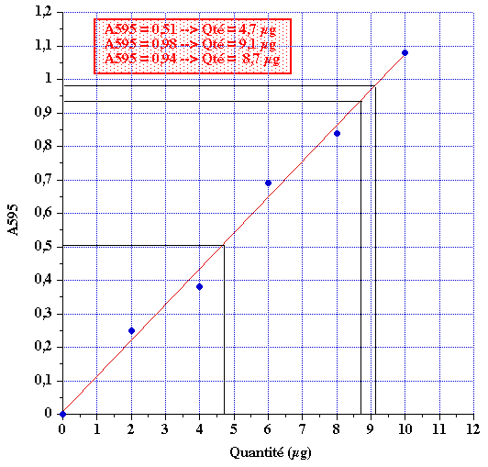

A partir des valeurs ci-dessous et de la droite étalon,
Calculer la concentration (en µg/ml) d'une solution de protéines à doser.
Volume prélevé de solution à doser (µL) | 10 | 60 | 150
Dilution préalable de la solution à doser | Non diluée | 3 | 8
A₅₉₅ | 0,51 | 0,98 | 0,94

A partir de la droite étalon, on obtient pour la protéine inconnue
Volume prélevé de solution à doser (µL) | 10 | 60 | 150
Dilution préalable de la solution à doser | Non diluée | 3 | 8
A₅₉₅ | 0,51 | 0,98 | 0,94
Concentration (µg/mL) | 470 | 455 | 464

Voir un développement sur la détermination de la concentration des protéines.

